Elif Nur AFŞAR 171101049
KURULUM
- Visual Studio’da oluşturmuş olduğunuz boş bir projeye .cpp ve .wav uzantılı dosyayı kopyalayın. Kodun içerisinde PlaySound() metodunu aratıp TEXT içerisine .wav uzantılı dosyanın konumunu yapıştırın.
- Project Properties ekranından Linker’a tıklayıp açılan alt menüden Input’u seçin.

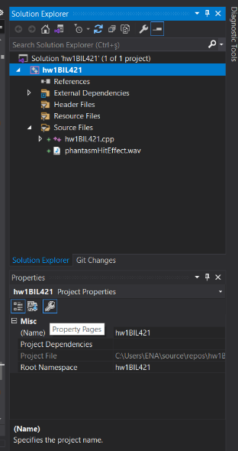

- Additional Dependencies satırına gelin ve şekilde gösterilen alt ok tuşuna tıklayın. Ardından <Edit…>’i seçin.

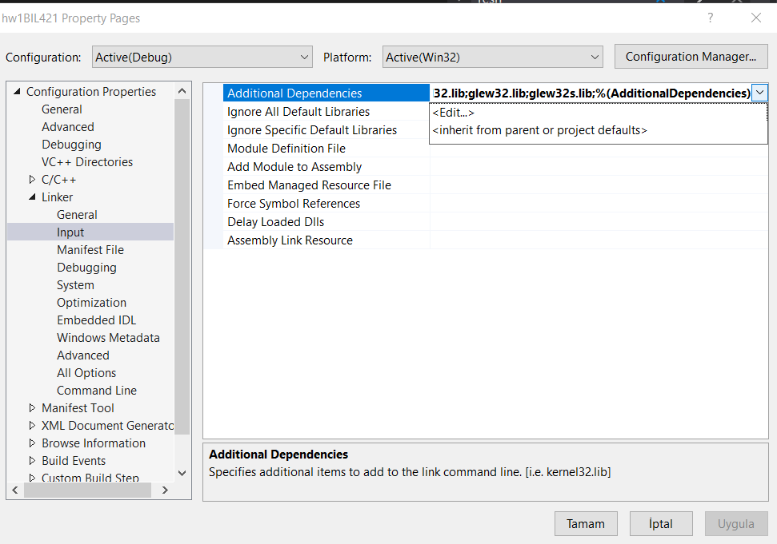

- Çıkan ekrandaki ilk boşluk kısmına aşağıdaki değerleri kopyalayın ardından OK’a ve Uygula’ya basın.
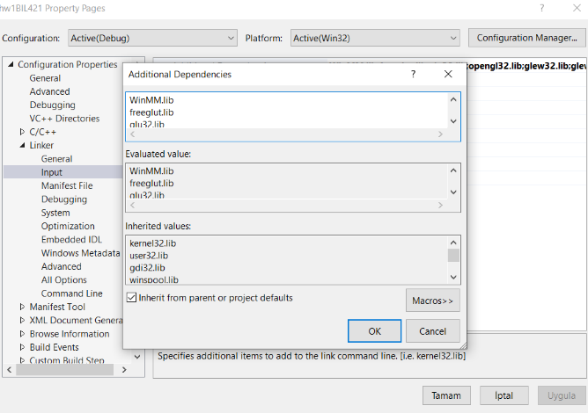

WinMM.lib
freeglut.lib
glu32.lib
opengl32.lib
glew32.lib
glew32s.lib

*WinMM.lib dosyasının ismindeki büyük küçük harfler sizin bilgisayarınızda farklı olabilir. Bu dosyayı aratmanız gerekir.
- Yine Properties Sayfasında C/C++ -> General menüsünde Additional Include Directories kısmına gl.h ve glu.h dosyalarınızın bulunduğu dizini yazın. Bendeki dizin: C:\Program Files (x86)\Windows Kits\10\Include\10.0.19041.0\um\gl
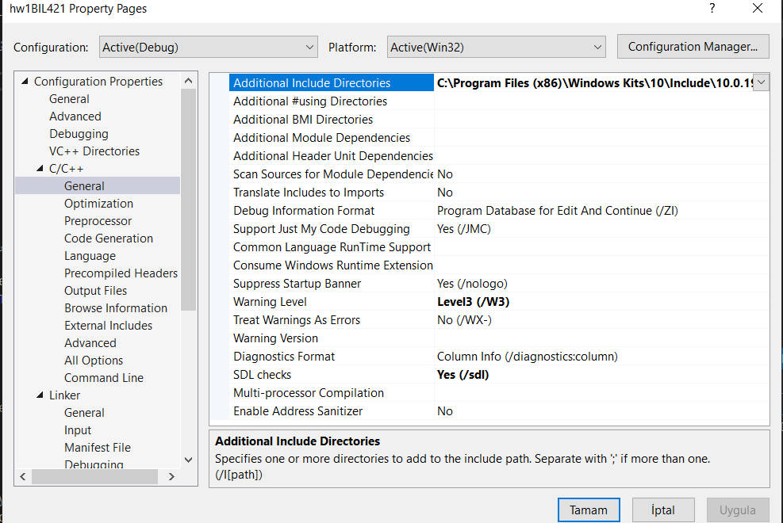
- Properties ekranından "Configuration Properties ->Linker ->General’i seçin ve burada bulunan “Additional Library Directories” kısmına opengl32.lib and glu32.lib dosyalarının bulunduğu dizini yapıştırın.
- Tamam tuşuna basarak Properties ekranından çıkın.
- Ardından Visual Studio ekranından Local Windows Debugger’ı kullanarak kodu derleyip çalıştırabilirsiniz.

TASARIM HAKKINDA
Bu oyunda, sarı renkli uzaylılara mümkün olduğunca zarar vermeden, mor renkli tehlikeli uzaylıları yok etmek amaçlanmıştır. Ancak sarı renkli uzaylılar mor uzaylıların önüne geçebildiği için ateş ederken dikkatli olmak gerekir.
Oyunda açık sarı uzaylılar en önde; onların arkasında sarı uzaylılar, sarı uzaylıların da arkasında koyu sarı uzaylılar bulunuyor. Koyu sarı uzaylıların arkasında açık mor renkli uzaylılar, en arka safta da koyu mor renkli uzaylılar bulunuyor.
Uzaylılar: Uzaylılar bulunduğu saflarda rastgele hızda ve yönlerde serbestçe hareket eden top şeklindeki cisimlerdir. Renkleri mor veya sarı tonlarındadır. Uzaylıların yarıçapları ekranın büyüklüklerinin toplamının 40’ta biri olacak şekilde ayarlanmıştır. Ekran büyüyüp küçüldükçe uzaylılar da aynı oranda büyür ya da küçülür ve hızları da bu orana göre tekrar ayarlanır.
Bomba Oluşturma: İmlecin bulunduğu pozisyonda bomba oluşturmak için Mouse ile sol tıklamanız gereklidir. Bombanın yarıçapı ekranın büyüklük değerlerinin toplamının 80’de biri olacak şekilde ayarlanmıştır. Bomba rengi olarak zehirli maddeleri temsil eden ve uzaylı deyince ilk akla gelen renk olan yeşil tonları seçilmiştir. Ekran büyüyüp küçüldükçe bombalar da aynı oranda büyür ya da küçülür.
Ekranda, aynı anda en fazla 20 adet bomba bulunabilir. Fazlası oluşturulamaz ve denendiğinde konsola hata mesajı verir.
Bombanın İlerlemesi: Bomba en tepeden atılıyor, her 400 ms’de bir arka safa geçiyor ve bomba arkalara doğru ilerledikçe rengi koyulaşıyor.
Ödev metninde verilen ‘Bomb speed: 1 level per second.’ Şartında oyun akışı yavaşladığı için ben bombayı 400 ms’de bir seviye indirdim.
Uzaylı Vurma: Eğer bomba uzaylının bulunduğu seviyeye ilerlemişse ve koordinatları uzaylının üzerine denk geldiyse uzaylı etkisiz hale getirilir. Bu anda uzaylının rengi griye dönerken bomba da yok olur.
Griye dönen uzaylı daha sonrasında tamamen yok olur.
S Tuşu Özellikleri: S tuşu ile oyun kullanıcı kontrolü ile adım adım ilerletilirken anlık durum konsola yazdırılır. Bu özelliği kullanmak için klavyeden ‘S’ ya da ‘s’ tuşuna basılır. Bu moddan çıkmak içinse ‘P’ ya da ‘p’ tuşuna basılması gerekir.
P Tuşu Özellikleri: Oyun ilerlerken herhangi bir anda ‘P’ ya da ‘p’ tuşuna basılırsa oyun durdurulur ve tekrar ‘p’ ya da ‘P’ tuşuna basıldığında oyun devam eder. Oyun durdurulduğunda çıkan Pause yazısının konumu ekranın boyut parametrelerine bağlı olarak belirlendiği için eğer yazı gözükmüyorsa ekranı tekrar boyutlandırarak yazıyı görebilirsiniz.
Q Tuşu Özellikleri: Herhangi bir anda ‘Q’ ya da ‘q’ tuşuna basıldığında oyundan çıkılır.
Oyun Bitimi: Eğer tehlikeli uzaylıların hepsi etkisiz hale getirildiyse oyun biter. Oyun bittiğinde puanınız 0’ın üstündeyse kazanırsınız; altındaysa kaybedersiniz. Oyun durdurulduğunda çıkan ‘You Won’ ya da ‘You Lost’ yazısının konumu ekranın boyut parametrelerine bağlı olarak belirlendiği için eğer yazı gözükmüyorsa ekranı tekrar boyutlandırarak yazıyı görebilirsiniz.
Önemli Not: Elastik çarpışma için gerekli olan metotları https://en.wikipedia.org/wiki/Elastic_collision kaynağına göre doğru bir şekilde kodladığımı düşünüyorum ancak bazen hatalı gösterimler ortaya çıkabiliyor. O sebeple elastik çarpışma tespitini ve bu urumda gerekli işlemleri yapan metotların (tryPairs(), detectCollision(int i, int j)) çağrıldığı kısmı yorum satırına aldım. Bu kısmı aktive etmek için myTimer ve advancedFunction’ın sonunda bulunan tryPairs() çağrısı yorumdan çıkartılabilir.

EKSTRA NOTLAR
Display Metodu Hakkında: Eğer bombaları uzaylılardan daha sonra ekrana bastırırsak; bomba hangi derinlikte olursa olsun uzaylıların hep önünde görünecektir. Bu sebeple uzaylıları ve bombaları aynı döngüde ekrana bastırdım. Eğer uzaylılar ve bombalar dizilerinin alabileceği eleman sayıları birbirinden farklı olursa (şu anki durumda ikisi de 20 elemanlı) myDisplay metodundaki Display by Order ile belirtilen blok yoruma alınır ve Display Bombs olarak adlandırılan blok yorumdan çıkartılır ve bombaların hangi seviyede olursa olsun uzaylıların üstünde görünür. Bu kısmı tercihe bağlı yapmamın sebebi kodun verimliliğini etkilemesi oldu.
Uzaylıları Tam Köşeden Vurmak ve İlk Sıradaki Uzaylılar Hakkında: Bombaların uzaylılara isabet edip etmediğini tespit etmek için çarpışma (collision) tespitinde kullanılan, merkezler arası mesafenin her iki objenin de yarıçapının toplamından küçük olması durumu, hesaplanarak kodlandı. Bu sebeple uzaylı ve bombanın kenarları birbirlerine temas ettiği anda uzaylı ölür. Uzaylılar öldüğünde cesetleri bir süre daha ekranda gösterilse de bombalar deaktive olduğunda hemen yok olur. Bu sebeple bombayı attığınız anda ilk saftan bir uzaylı öldürürseniz bombanın görüntüsünü göremeyebilirsiniz.

